Armel Soyer Editions participera pour la première fois à la Biennale Interieur à Courtrai
du 18 au 22 Octobre 2018

L’occasion de découvrir une sélection des artistes qu’elle édite :
Christopher Boots - Australie
Thomas Duriez – France
MdSt – Belgique
Denis Milovanov - Russie
Maria Koshenkova – Russie
Gilles Pernet – France
SOHA – Russie

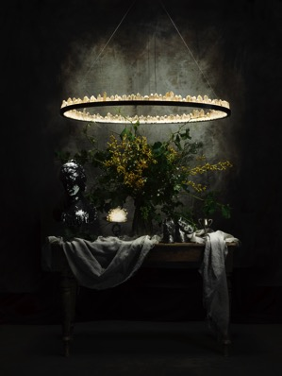
Lustre Prometheus – Christopher Boots

Hall 1 - Stand 111
Visuels HD sur demande: contact@armelsoyer.com

Située dans le Haut Marais à Paris, et à Megève dans les Alpes, la galerie de design Armel Soyer Editions se consacre aux arts décoratifs du XXIe siècle, proposant ainsi une approche contemporaine et globale, tout en mettant en oeuvre des savoir-faire parfois oubliés. Fruit d'une aventure commune à une génération d'artisans et d'artistes, les talents émergents ou reconnus peuvent ici s'exprimer dans un élan commun d'inspiration, de qualité, de rareté et d'exception. Armel Soyer propose de réharmoniser la création contemporaine avec les métiers d'art, d'insuffler de l'ornementation, la richesse des matières naturelles et de la poésie dans le design contemporain. Son ambition est de mettre l'oeuvre en dialogue avec son environnement comme une "Period room" du XXIe siècle. Elle accompagne également collectionneurs et artistes dans la création de projets spéciaux et de décors sur-mesure.

Located in the North Marais, Paris, and at Megeve in the French Alps, Armel Soyer Editions Design gallery is devoted to the 21st century decorative arts. She proposes a contemporary and global approach, enforcing savoir-faire sometimes forgotten. Therefore a generation of craftsmen and artists have joined an ambitious challenge and creative adventure; recognized or emerging talents are united in a common search for inspiration, quality, rarity and excellence. Armel Soyer offers to reharmonize contemporary design with the arts and crafts, reinjecting ornamentation, the richness of natural materials and adding poetry to contemporary design. The gallery recreates a dialogue between the art object and its environment, like a twenty-first century period room. Armel Soyer Editions accompanies collectors and artists on specific commissioned projects.

